PREPARATIVOS DE LA TITULAR

La preparación de la imagen de la titular, bien requiere un apartado especial, ya que la imagen de Gil Riquelme es una talla de vestir, lo que supone cambiar las indumentarias y corona de camarín por los propios del desfile.
Gran cantidad de horas de trabajo son necesarias para que todo este listo para la procesión. La importancia de los Camareros es primordial para engalanar el Paso. Desde el remoto año de 1962, la Camarera Dª Juana Pérez Pastor ha estado en este cargo tan importante, y por sus manos han circulado infinidad de vistosas flores durante todo este tiempo.
Si en un principio el adorno floral eran los claveles puestos con cañas atravesando los llamados mazos (revestidos de papel con broza seca en su interior), después se ha pasado a las esponjas, donde directamente se clavan los motivos florales.
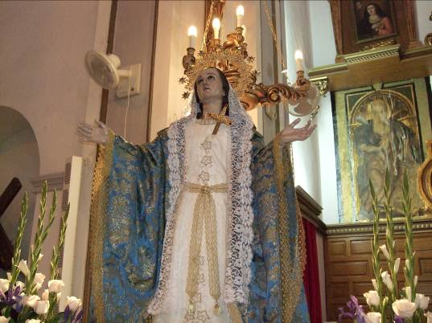
Durante el Triduo, se ponen las mejores galas, con el manto de brocados de estilo salzillesco.
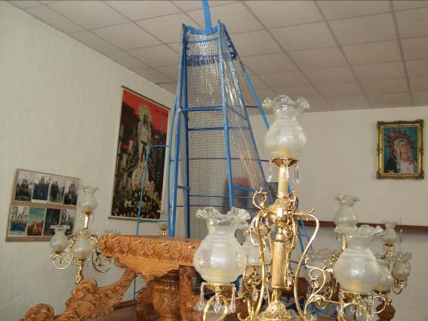
Se ideó un soporte metálico donde descansara el tejido bordado.

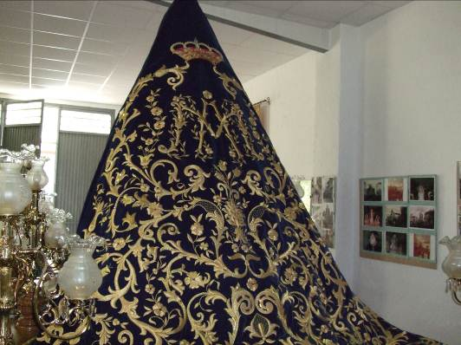
La colocación del manto supone un esfuerzo por su gran peso.

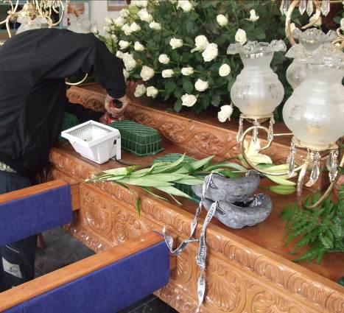
La colocación de las esponjas es primordial.

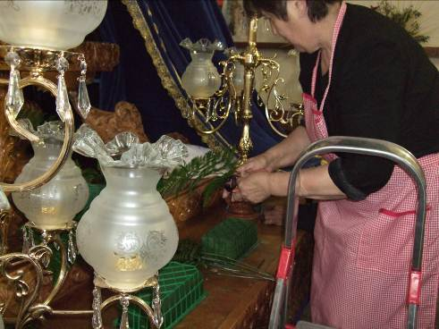
Las flores son puestas en las esponjas mojadas.
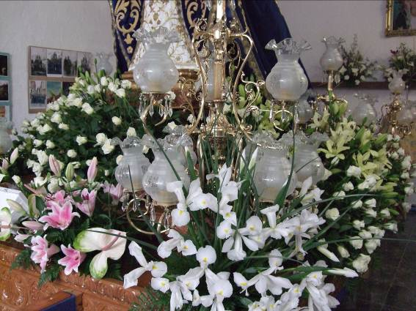

Los motivos florales se van superponiendo hasta conseguir el efecto deseado, cada año es fotografiado el Trono para cambiarlo, e intentar innovar, el año 2012 se colocaron unos motivos color de rosa atrevidos, y el anterior unos motivos con rosas amarillas.
La Virgen llena mucho y siempre se agradece aquellas personas que dejan un momento su vida cotidiana para llenar de color nuestro pueblo.

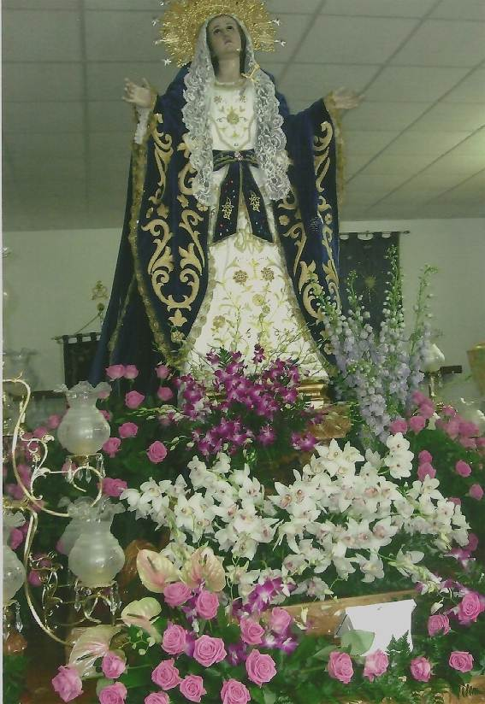
La Dolorosa con los motivos rosa. Año 2012. Frontal del Trono
Firmado: Una Entusiasta

